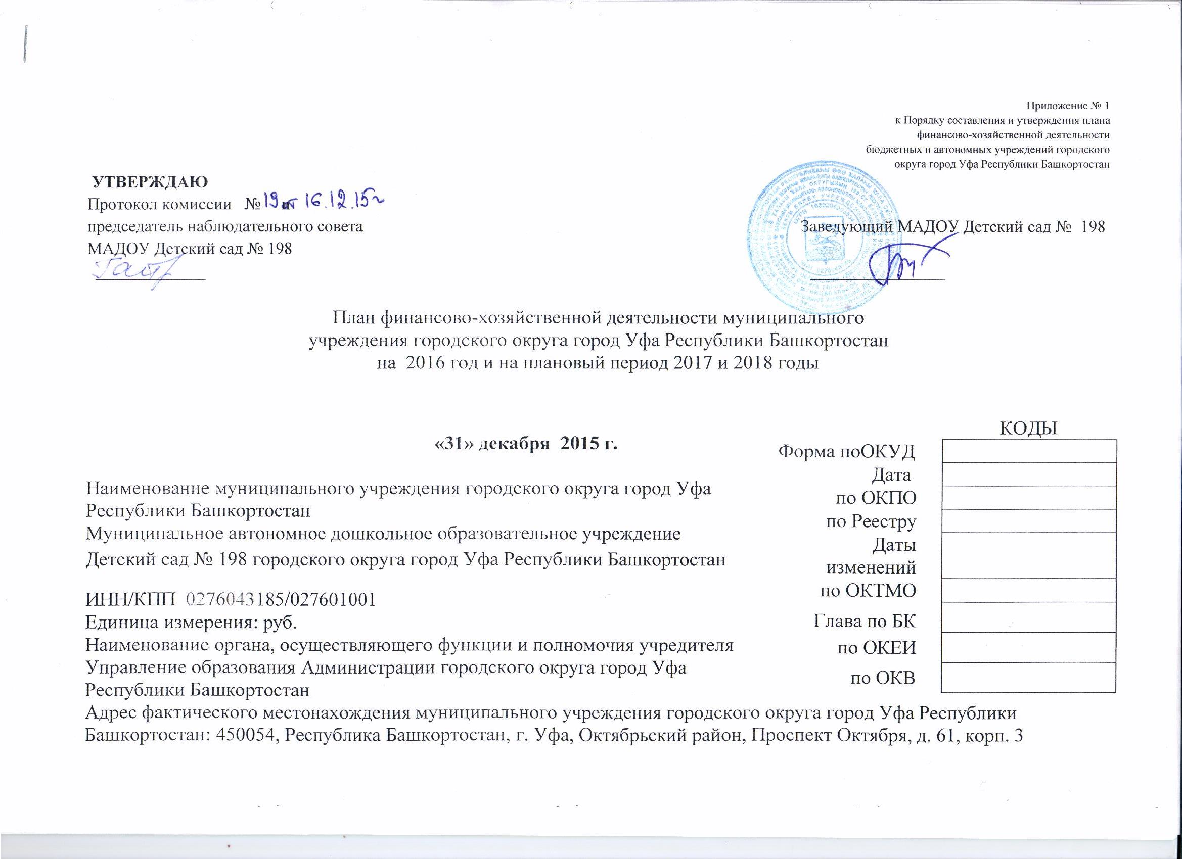
Сведения о деятельности муниципального учреждения городского округа город Уфа Республики Башкортостан

Цели деятельности муниципального учреждения:
- осуществление комплекса мер, направленных на сохранение и укрепление физического и психического здоровья детей;
- физическое, интеллектуальное и личностное развитие: становление общечеловеческих ценностей;
- развитие воображения и творческих способностей ребенка:
- взаимодействие с семьей для обеспечения полноценного развития ребенка.
- осуществление социальной защиты личности ребенка.

Виды деятельности муниципального учреждения:
- образовательная деятельность по основным общеобразовательным программам дошкольного образования;
- образовательная деятельность по программам дополнительного образования;
- образовательная деятельность по программам специального (коррекционного) образования;
- оказание платных дополнительных образовательных услуг;
- лечебно – профилактическая, оздоровительная работа с часто болеющими детьми;
- финансово – хозяйственная деятельность.

Перечень услуг (работ), относящихся к основным видам деятельности учреждения, предоставление которых осуществляется за плату:
- изучение спроса на платные дополнительные образовательные услуги, определение предполагаемого контингента детей;
- формирование нормативно – правовой базы платных дополнительных образовательных услуг;
- создание условий для предоставления платных дополнительных образовательных услуг;
- заключение договоров с заказчиком на оказание платных дополнительных образовательных услуг в каждом случае персонально на определенный срок;
- в течение оговоренного периода возможны дополнительные соглашения к договору по стоимости обучения. Договора являются отчетным документом и хранятся не менее 5 лет;
- издание приказа об организации работы Учреждения по оказанию платных дополнительных образовательных услуг, утверждение графика работы работников, предоставляющих услуги, сметы доходов и расходов, учебных планов и т. д.
- заключение трудовых соглашений со специалистами на предоставление услуг.

Общая балансовая стоимость недвижимого муниципального имущества на дату составления Плана, всего: ____________
в том числе:
закрепленного собственником имущества за учреждением на праве оперативного управления:_______________________
приобретенного учреждением за счет выделенных собственником имущества учреждения средств:___________________
приобретенного учреждением за счет доходов, полученных от иной приносящей доход деятельности:________________

Общая балансовая стоимость движимого муниципального имущества на дату составления Плана:___________________

в том числе балансовая стоимость особо ценного движимого имущества:____________________________________

Таблица 1
Показатели финансового состояния учреждения
на ____________________20 ___ г.
(последнюю отчетную дату)

№ п/п | Наименование показателя | Сумма, тыс. руб.
1. | Нефинансовые активы, всего:
 | из них:
1.1. | Недвижимое имущество, всего:
 | в том числе: остаточная стоимость
1.2. | Особо ценное движимое имущество, всего:
 | в том числе: остаточная стоимость
1.3. | Иное движимое имущество, всего:
 | в том числе остаточная стоимость
2. | Финансовые активы, всего:
 | из них:
2.1. | Денежные средства учреждения, всего:
 | в том числе:
 | денежные средства учреждения на счетах
 | иные финансовые инструменты
2.2. | Дебиторская задолженность по доходам
2.3. | Дебиторская задолженность по расходам за счет средств бюджета городского округа город Уфа Республики Башкортостан, всего:
 | в том числе:
 | по выданным авансам на услуги связи
 | по выданным авансам на транспортные услуги
 | по выданным авансам на коммунальные услуги
 | по выданным авансам на услуги по содержанию имущества
 | по выданным авансам на прочие услуги
 | по выданным авансам на приобретение основных средств
 | по выданным авансам на приобретение нематериальных активов
 | по выданным авансам на приобретение непроизведенных активов
 | по выданным авансам на приобретение материальных запасов
 | по выданным авансам на прочие расходы
2.4. | Дебиторская задолженность по расходам за счет доходов, полученных от приносящей доход деятельности, всего:
 | в том числе:
 | по выданным авансам на услуги связи
 | по выданным авансам на транспортные услуги
 | по выданным авансам на коммунальные услуги
 | по выданным авансам на услуги по содержанию имущества
 | по выданным авансам на прочие услуги
 | по выданным авансам на приобретение основных средств
 | по выданным авансам на приобретение нематериальных активов
 | по выданным авансам на приобретение непроизведенных активов
 | по выданным авансам на приобретение материальных запасов
 | по выданным авансам на прочие расходы
3. | Обязательства, всего | 1578,15
 | из них:
3.1. | Просроченная кредиторская задолженность | -
3.2. | Кредиторская задолженность по расчетам с поставщиками и подрядчиками за счет средств бюджета городского округа город Уфа Республики Башкортостан, всего | 1405,31
 | в том числе:
 | по начислениям на выплаты по оплате труда
 | по оплате услуг связи
 | по оплате транспортных услуг
 | по оплате коммунальных услуг | 675,23
 | по оплате услуг по содержанию имущества | 44,97
 | по оплате прочих услуг | 24,32
 | по приобретению основных средств
 | по приобретению нематериальных активов
 | по приобретению непроизведенных активов
 | по приобретению материальных запасов | 660,79
 | по оплате прочих расходов
 | по платежам в бюджет
 | по прочим расчетам с кредиторами
3.3. | Кредиторская задолженность по расчетам с поставщиками и подрядчиками за счет доходов, полученных от приносящей доход деятельности, всего: | 172,84
 | в том числе:
 | по начислениям на выплаты по оплате труда
 | по оплате услуг связи | 0,5
 | по оплате транспортных услуг
 | по оплате коммунальных услуг
 | по оплате услуг по содержанию имущества | 36,10
 | по оплате прочих услуг | 5,6
 | по приобретению основных средств
 | по приобретению нематериальных активов
 | по приобретению непроизведенных активов
 | по приобретению материальных запасов | 127,54
 | по оплате прочих расходов
 | по платежам в бюджет | 3,1
 | по прочим расчетам с кредиторами

